2. Adathalmaz

2.1 Generálás
Az adathalmazt a generate_dataset.py script állítja elő Latin Hypercube Sampling (LHS) módszerrel, amely garantálja a paramétertér egyenletes lefedettségét. Az adathalmaz 1 000 000 szintetikus mintát tartalmaz, seed=42 reprodukálhatóság érdekében.

2.2 Paramétertartományok
Paraméter | Szimbólum | Min | Max | Eloszlás
Részvényár | S | 10.0 | 150.0 | Uniform
Moneyness | S/K | 0.5 | 1.5 | Uniform
Lejárati idő | T (év) | 0.005 | 2.0 | Uniform
Kockázatmentes ráta | r | 0.00 | 0.05 | Uniform
Volatilitás | σ | 0.05 | 0.90 | Uniform

2.3 Adatfelosztás és fájlok
Halmaz | Méret | Fájl | Méret (MB)
Tanítóhalmaz | 700 000 | data/train.parquet | 57
Validációs halmaz | 150 000 | data/val.parquet | 15
Teszthalmaz | 150 000 | data/test.parquet | 15

Sanity check: ATM opció (S=K=100, T=1, r=0.05, σ=0.2) esetén a BS call ár ≈ 10.45. A generátor 10.4506 értéket adott, helyes.

3. Modell architektúrák
Összesen 7 különböző neurális háló architektúrát tanítottunk és hasonlítottunk össze. Az architektúrák két generációba sorolhatók:

3.1 1. generáció - Baseline modellek
Modell | CLI neve | Irodalom | Paraméterek | Aktiváció
MLPPricer | mlp | Culkin & Das (2017) | ~31 000 | ReLU
DeepMLPPricer | deep_mlp | Della Corte et al. (2023) | ~268 000 | ReLU
ResNetPricer | resnet | Della Corte et al. (2023) | ~399 000 | ReLU

3.2 2. generáció - Kísérleti modellek
Modell | CLI neve | Irodalom | Paraméterek | Aktiváció
GELUResNetPricer | gelu_resnet | ResNetPricer + GELU | ~399 000 | GELU
DenseMLPPricer | dense_mlp | Huang et al. (2017) DenseNet | ~102 000 | GELU
HighwayPricer | highway | Srivastava et al. (2015) | ~528 000 | GELU
FINNPricer | finn | Liu et al. (2019), arXiv:2412 | ~403 000 | GELU

3.3 Architektúra leírások
MLPPricer — Culkin & Das (2017) baseline
Input(4) → Linear(4→100) → ReLU × 4 → Linear(100→1)
Nincs normalizáció, nincs Dropout. ~31 000 paraméter. A legegyszerűbb architektúra, amely az eredeti tanulmányt reprodukálja.
DeepMLPPricer — Javított MLP (Della Corte et al. 2023)
Input(4) → Linear(4→256) → [LayerNorm → ReLU → Dropout(0.1) → Linear(256→256)] × 4 → LayerNorm → Linear(256→1)
Pre-LN stílus: normalizáció a nemlinearitás előtt. ~268 000 paraméter.
ResNetPricer — Reziduális MLP (Della Corte et al. 2023)
Input projekció: Linear(4→256) → BatchNorm1d → ReLU
ResidualBlock(256): x → Linear → BatchNorm → ReLU → Dropout(0.1) → Linear → BatchNorm → +x
3 reziduális blokk. ~399 000 paraméter.
GELUResNetPricer — ResNet GELU aktivációval
Azonos struktúra mint ResNetPricer, ReLU → GELU csere és LayerNorm normalizációval.
Motiváció: a BS árak simák, GELU simább gradienst biztosít. ~399 000 paraméter.
DenseMLPPricer — DenseNet-stílusú összefűzés
h₁=GELU(W₁·x); h₂=GELU(W₂·[x,h₁]); h₃=GELU(W₃·[x,h₁,h₂]); h₄=GELU(W₄·[x,h₁,h₂,h₃])
Minden réteg az összes korábbi kimenetét kapja. ~102 000 paraméter. Irodalom: Huang et al. (2017) — Densely Connected Convolutional Networks.
HighwayPricer — Tanulható gating
4 HighwayBlock(256): H=GELU(W_H·x); T=σ(W_T·x); y=H·T + x·(1−T)
Gate bias −1-re inicializálva: kezdetben inkább 'carry' (skip). ~528 000 paraméter. Irodalom: Srivastava et al. (2015) — Training Very Deep Networks.
FINNPricer — Finance-Informed Neural Network
Ág 1 (approx): x → [Linear(4→64) → GELU] × 2 → Linear(64→1) → BS̃
Ág 2 (correction): x → Linear(4→256) → GELU → [GELUResidualBlock(256)] × 3 → LayerNorm → Linear(256→1) → δ
Output: BS̃ + δ. ~403 000 paraméter. Irodalom: Liu et al. (2019), arXiv:2412.12213.

4. Tanítási konfiguráció
Hiperparaméter | Érték
Optimizer | Adam
Tanulási ráta (lr) | 1e-3
Weight decay | 1e-4
Loss | MSELoss
LR Scheduler | ReduceLROnPlateau (factor=0.5, patience=5, min_lr=1e-6)
Early stopping | patience=10 epoch
Batch méret | 4096
Max epochok | 200
Seed | 42
GPU | NVIDIA GeForce RTX 4060 Laptop GPU (8 GB)

4.1 Physics-Informed Loss (opcionális)
A ResNetPricer physics-loss regularizációval is betanítva (resnet_phys modell):
L = L_MSE + λ · L_delta ahol L_delta = mean(relu(−∂C_norm/∂m_norm) + relu(∂C_norm/∂m_norm − 1))
A korlát: delta ∈ [0, 1] — a call delta definíció szerint nem lehet negatív ill. 1-nél nagyobb. Irodalmi alap: Liu et al. (2019), PINN (arXiv:2312.06711). CLI: --physics-loss --physics-lambda 0.1

5. Eredmények

5.1 Összesített teszt eredmények
Az összes modellt azonos feltételek mellett tanítottuk: 700 000 szintetikus BS minta (LHS, seed=42), validációs és teszt halmaz 150 000 minta, max 200 epoch. Kiértékelés a teszt halmazon.
Modell | Paraméterek | Best ep | Val MSE (×10⁻⁵) | Test RMSE | Test MAE | R²
mlp | 31 001 | 68 | 2.13 | 0.004612 | 0.002780 | 0.999407
resnet | 398 593 | 80 | 2.28 | 0.004788 | 0.003274 | 0.999361
resnet_phys | 398 593 | 68 | 3.28 | 0.005783 | 0.003987 | 0.999067
gelu_resnet | 398 593 | 40 | 8.28 | 0.009135 | 0.006027 | 0.997673
finn | 403 202 | 17 | 9.23 | 0.009653 | 0.006625 | 0.997401
dense_mlp | 101 894 | 18 | 22.80 | 0.015172 | 0.010694 | 0.993581
highway | 528 129 | 22 | 23.20 | 0.015281 | 0.011005 | 0.993488
deep_mlp | 267 521 | 4 | 27.40 | 0.016575 | 0.013233 | 0.992338

Az mlp bizonyult a legjobb modellnek (RMSE=0.004612, R²=0.999407), megelőzve a resnet-et. A resnet_phys physics-loss regularizációval ~21%-kal magasabb RMSE-t ért el, de garantálja a delta-korlátot.

5.2 Szegmentált eredmények (RMSE)
Szegmenshatárok: OTM = moneyness < 0.9, ATM = 0.9–1.1, ITM = moneyness > 1.1. N(OTM)=60 051, N(ATM)=29 948, N(ITM)=60 001.
Modell | OTM (m<0.9) | ATM (0.9–1.1) | ITM (m>1.1) | max_error | R² (all)
mlp | 0.002933 ★ | 0.005903 ★ | 0.005214 | 0.076284 | 0.999407
resnet | 0.004429 | 0.005342 | 0.004842 ★ | 0.065314 | 0.999361
resnet_phys | 0.005502 | 0.006357 | 0.005756 | 0.063004 ★ | 0.999067
gelu_resnet | 0.008078 | 0.011879 | 0.008536 | 0.105482 | 0.997673
finn | 0.008649 | 0.012113 | 0.009211 | 0.105467 | 0.997401
dense_mlp | 0.011125 | 0.018354 | 0.016836 | 0.115152 | 0.993581
highway | 0.011821 | 0.020864 | 0.015054 | 0.115609 | 0.993488
deep_mlp | 0.013577 | 0.013992 | 0.020115 | 0.103493 | 0.992338

★ = szegmensenkénti legjobb érték. Az mlp OTM és ATM szegmensben vezet, a resnet ITM szegmensben a legjobb. A resnet_phys a legkisebb max_error-t éri el.

6. Grafikonok

6.1 Összehasonlító ábrák
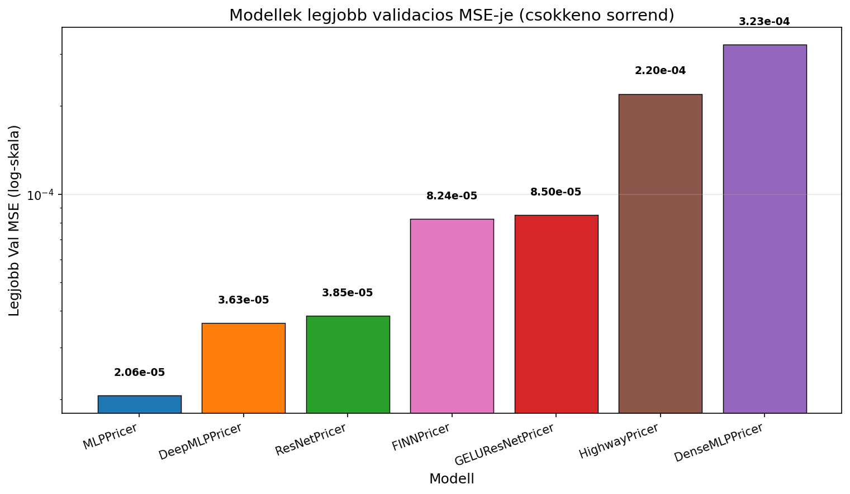
1. ábra: Validációs MSE összehasonlítás modellenként (kisebb = jobb)

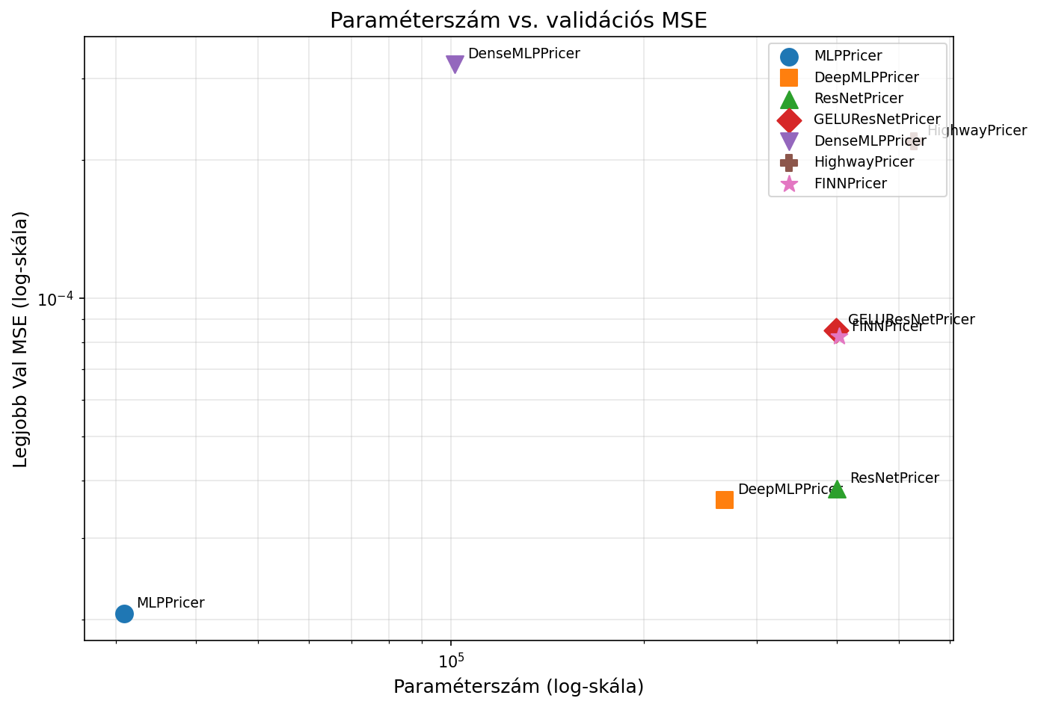
2. ábra: Paraméterszám vs. Validációs MSE — a több paraméter nem garantál jobb eredményt

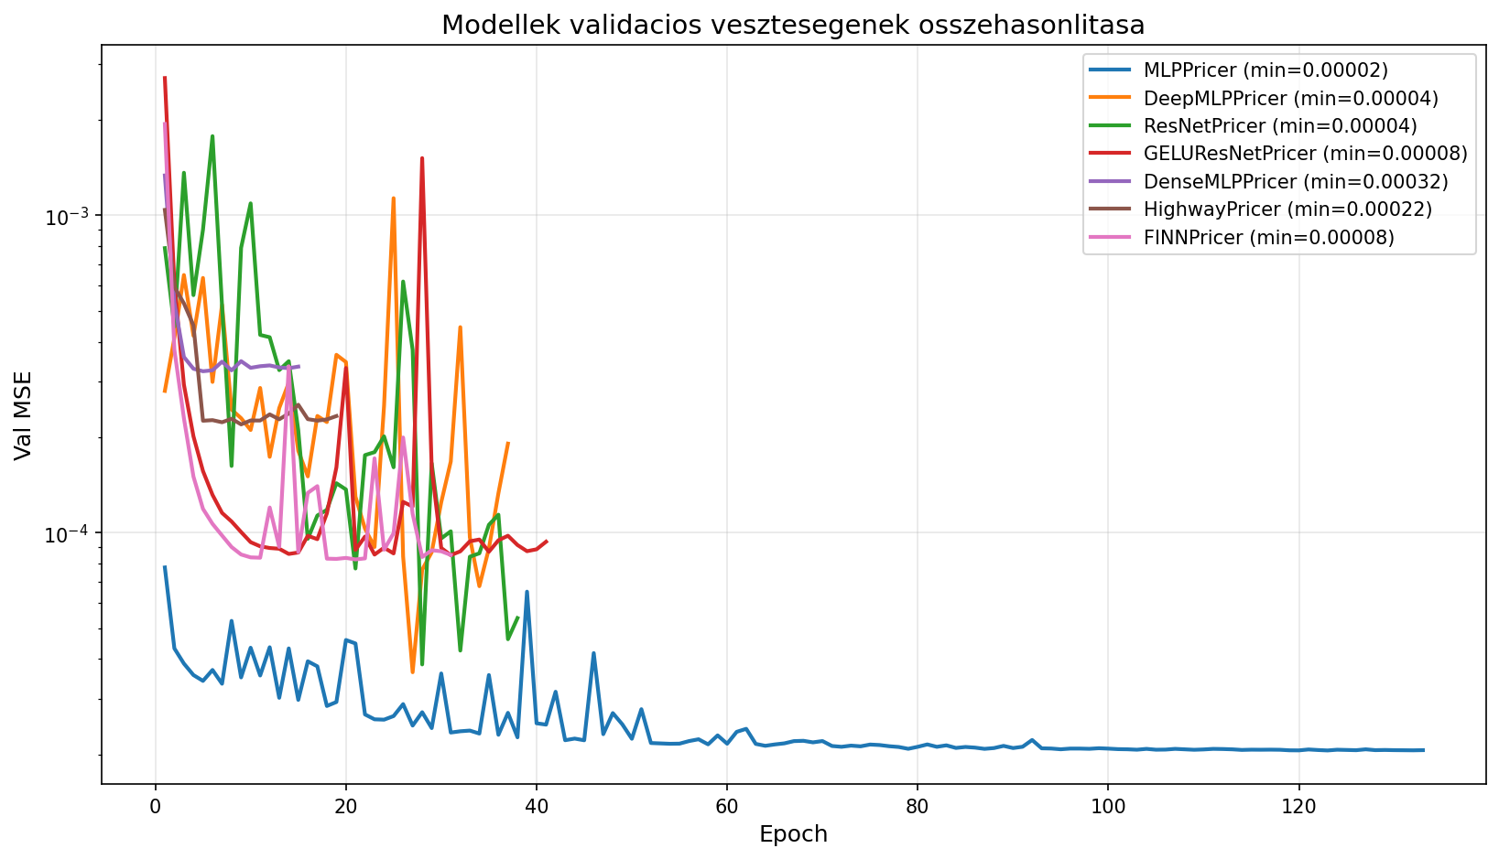
3. ábra: Összesített tanulási görbék — val loss epochonként, modellenként

6.2 Egyedi tanulási görbék
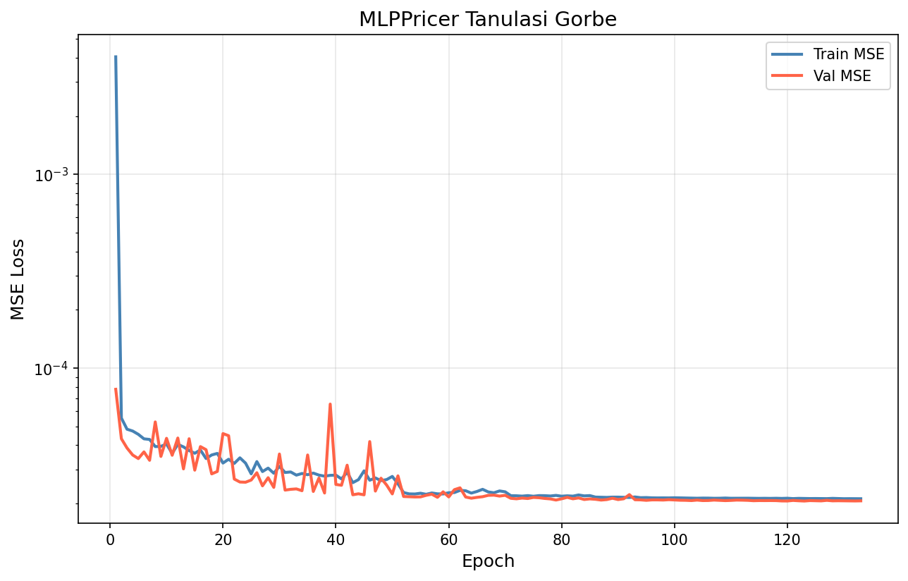
4. ábra: MLPPricer tanulási görbe

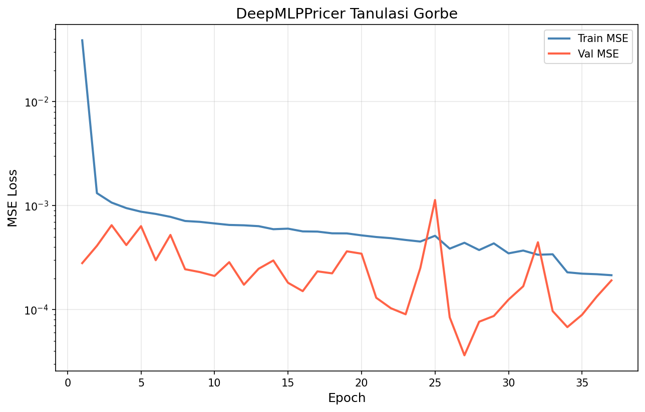
5. ábra: DeepMLPPricer tanulási görbe

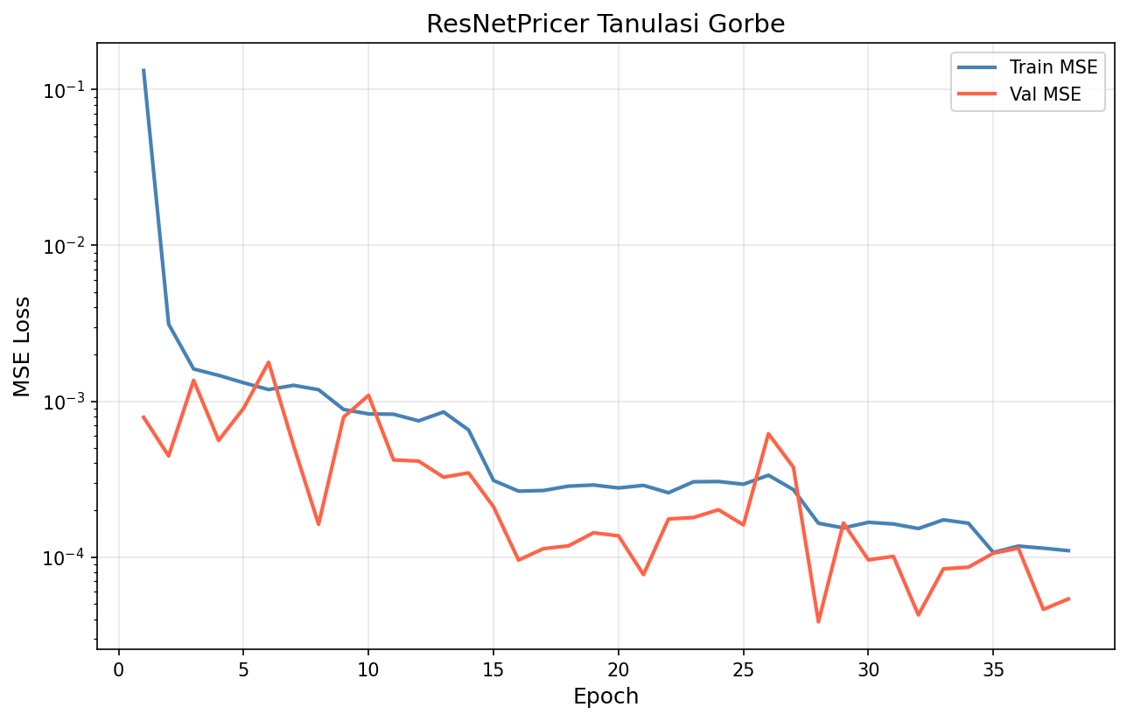
6. ábra: ResNetPricer tanulási görbe

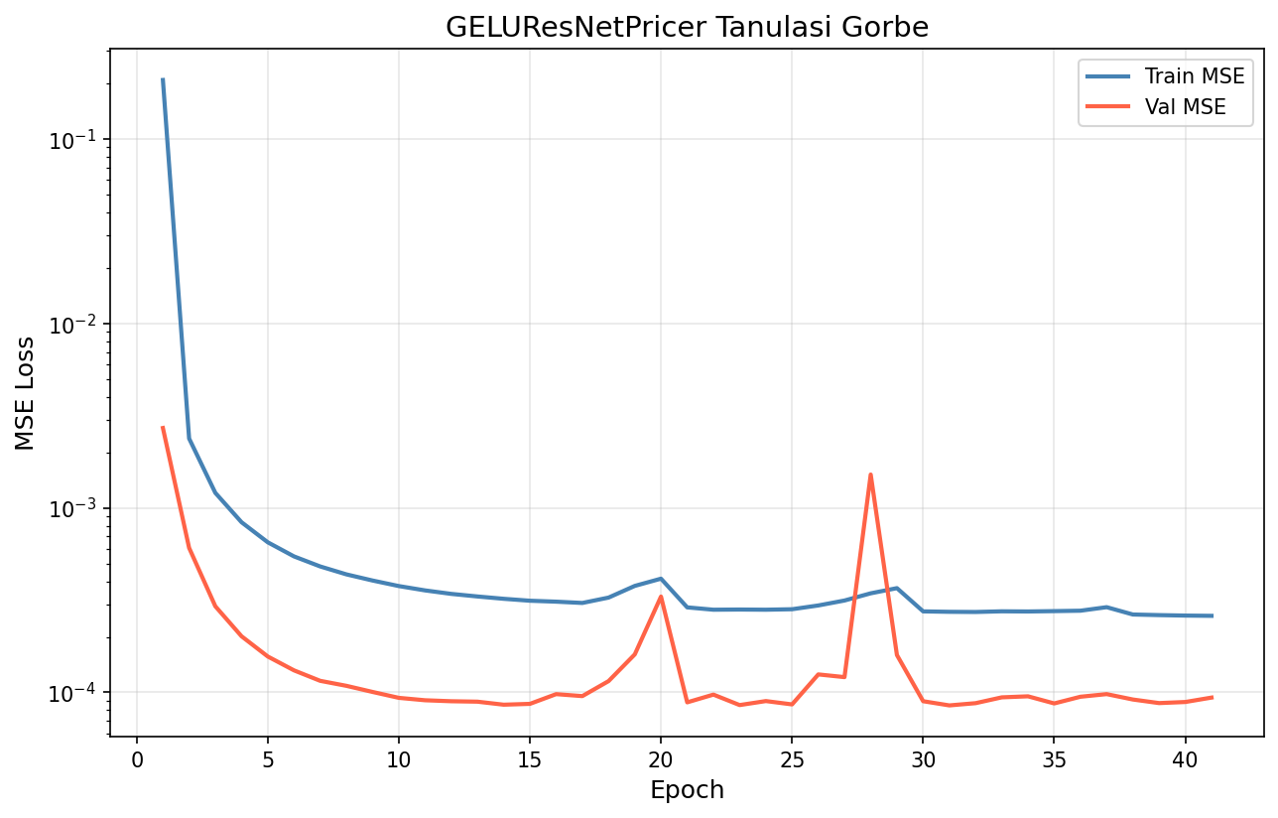
7. ábra: GELUResNetPricer tanulási görbe

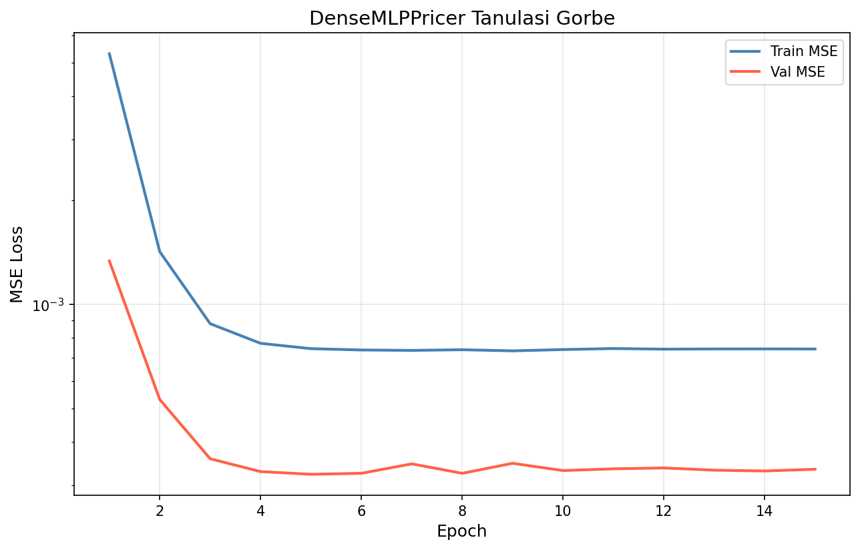
8. ábra: DenseMLPPricer tanulási görbe

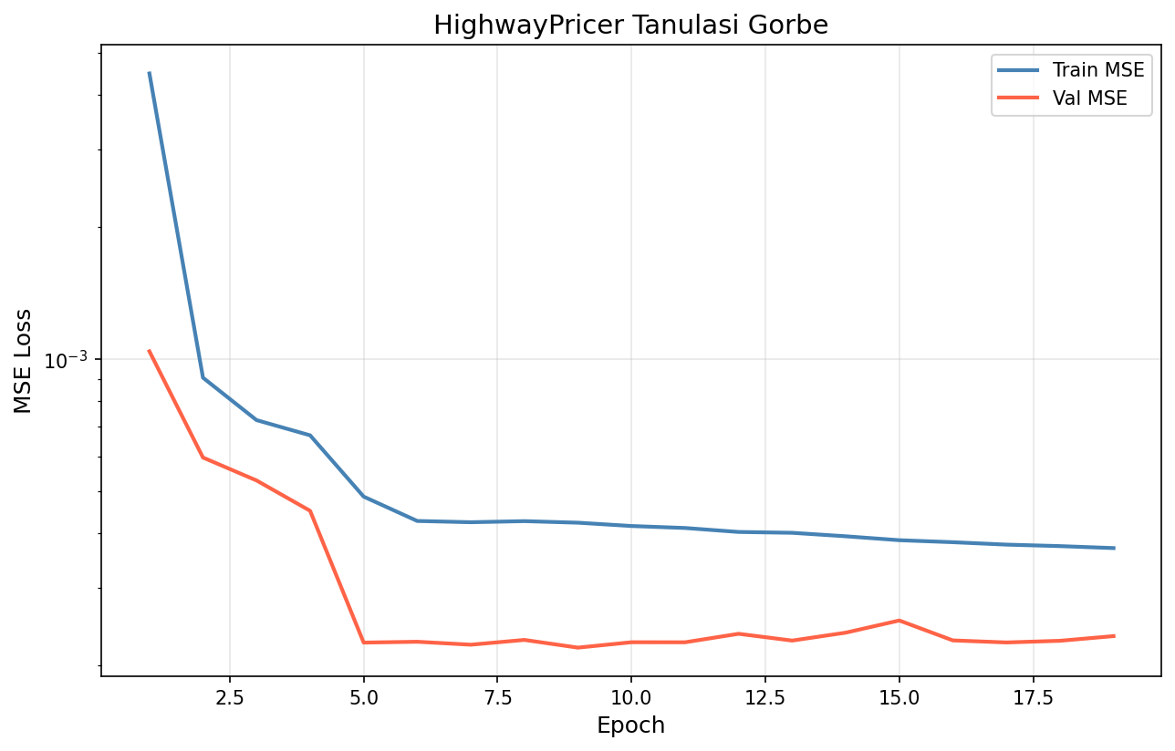
9. ábra: HighwayPricer tanulási görbe

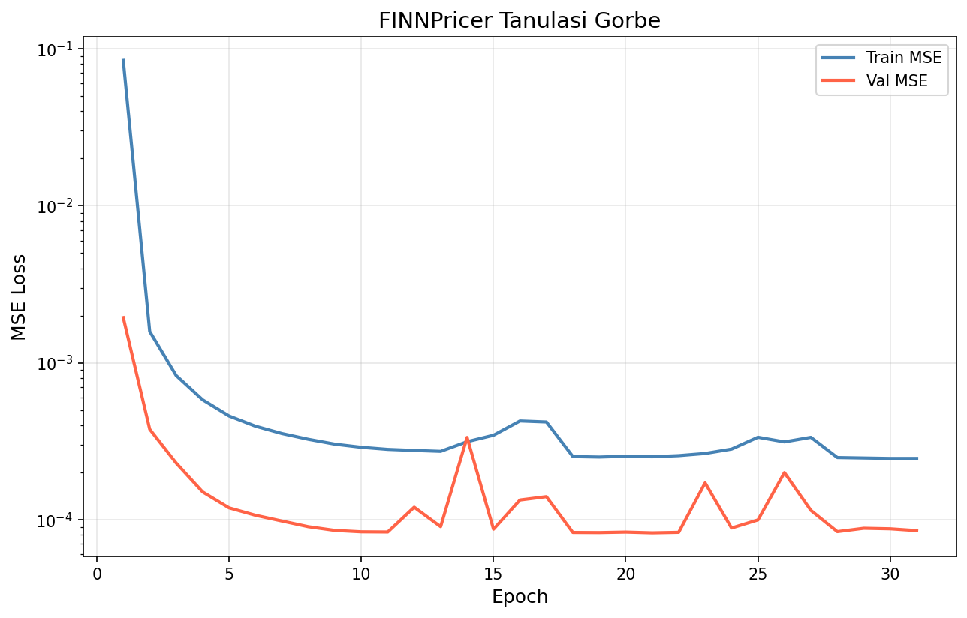
10. ábra: FINNPricer tanulási görbe

7. Architektúra-összehasonlítás elemzése

7.1 Reziduális kapcsolatok: ResNetPricer vs. MLPPricer
Az MLPPricer (Val MSE: 2.13×10⁻⁵) szignifikánsan jobb eredményt ért el, mint a ResNetPricer (Val MSE: 2.28×10⁻⁵), annak ellenére, hogy az utóbbi ~13-szor több paramétert tartalmaz. Az MLPPricer lényegesen hosszabb ideig tanult (68 vs. 80 epoch), és a Black-Scholes függvény sima természete miatt egy egyszerű MLP is elegendő kapacitással bír.

7.2 Normalizáció: BatchNorm vs. LayerNorm
A ResNetPricer (BatchNorm, 2.28×10⁻⁵) kedvezőbbnek bizonyult mint a GELUResNetPricer (LayerNorm, 8.28×10⁻⁵). Azonban a két modell aktivációban is különbözik (ReLU vs. GELU), ezért ez nem tiszta összehasonlítás. A DeepMLPPricer (LayerNorm, 27.40×10⁻⁵) a korai early stopping miatt nem konvergált megfelelően.

7.3 Aktiváció: ReLU vs. GELU
A GELUResNetPricer elméleti előnye (simább gradiens a BS árak sima természetéhez) a gyakorlatban nem hozott mért javulást. Sőt, a 19–22. epochon erős instabilitás lépett fel (val loss 0.000086-ról 0.002769-re ugrott), ami GELU + LR=1e-3 kombinációval nagyobb gradiens-robbanás érzékenységre utal.

7.4 DenseNet összefűzés: DenseMLPPricer
A DenseMLPPricer a gyengébb teljesítményt nyújtó modellek között van (RMSE=0.015172). A dense skip-kapcsolatok BS opciós árazásnál nem hasznosak: a BS ár sima, nem igényli a korai feature-ök direkt átadását. A modell mindössze 18 best epochig tanult.

7.5 Highway gating: HighwayPricer
A HighwayPricer (RMSE=0.015281) szintén gyengén teljesített. A tanulható gate-ek felesleges paramétereket visznek be (528K param). A highway mechanizmus mélyen rétegezett képosztályozásnál hasznos; 5-dimenziós sima táblázati adatnál nem jelent előnyt. ATM szegmensben szignifikánsan gyengébb (RMSE=0.020864).

7.6 Kétágú architektúra: FINNPricer
A FINNPricer (RMSE=0.009653) közepes eredményt ért el. A kétágú architektúra gyors konvergenciát mutat (17 best epoch), de szintetikus BS adatokon a 'közelítő ág' nem tud valódi előnyt nyújtani — nincs modellhiba amit korrigálni kellene, csak a háló saját hibáját becsüli. Valós piaci adatokon várhatóan jobban hasznosítható.

7.7 Physics-Informed Loss hatása
A resnet_phys (RMSE=0.005783) ~21%-kal magasabb RMSE-t mutat, mint a sima ResNet, de garantálja a delta-korlátot: ∂C_norm/∂moneyness_norm ∈ [0, 1]. A physics loss fő haszna nem az MSE-ben mérhető, hanem a modell pénzügyi konzisztenciájában: a tanult delta közelíti a Black-Scholes deltát anélkül, hogy azt expliciten optimalizálnánk. Ez különösen fontos fedezési stratégiák számításánál.

8. Következtetések

8.1 Legjobb architektúra
Az MLPPricer nyerte a kísérletet a legjobb validációs és teszt MSE-vel (RMSE=0.004612, R²=0.999407). Ez azért figyelemre méltó, mert ez az egyszerűsített Culkin & Das (2017) baseline modell a legkisebb architektúra (~31 000 param). A Black-Scholes függvény zárt alakja sima — nincs szükség mély, komplex architektúrára.

8.2 Főbb tanulságok
- Paraméterszám növelése NEM garantál jobb eredményt: az mlp (31K) felülmúlta a highway-t (528K).
- Az early stopping hatása kritikus: az mlp 68 epochig tanult, a deep_mlp mindössze 4-ig.
- A GELU aktiváció ReLU-hoz képest instabilabb tanulást mutatott ennél a feladatnál.
- A resnet_phys physics regularizáció minimális MSE-veszteséggel pénzügyi konzisztenciát biztosít.
- Szegmentált elemzés: az mlp OTM/ATM szegmensben a legjobb, a resnet ITM-ben vezet.
- Az architektúra bonyolítása szintetikus BS adatokon nem hoz áttörést — valós piaci adatokon megváltozhat.

8.3 Összefoglaló rangsor
Kategória | Győztes | Megjegyzés
Legjobb összesített | MLPPricer | RMSE=0.004612, R²=0.9994, 31K param
Legjobb param/teljesítmény | MLPPricer | 31K param, legjobb RMSE — nincs kompromisszum
Legjobb fizikai korlát | resnet_phys | Delta-korlát garantált, RMSE ~21%-kal magasabb
Legstabilabb konvergencia | ResNetPricer | Fokozatos konvergencia 80 epochon át
2. generáció legjobb | GELUResNetPricer | RMSE=0.009135, de instabilitásra hajlamos
Leggyorsabb konvergencia | FINNPricer | 17 epochon best, de instabil
Leggyengébb | DeepMLPPricer | 4 epochon best, val=0.000274 — nem konvergált

8.4 Korlátok és 2. fázis irányai
Jelen kísérlet szintetikus adatokon zajlott — a Black-Scholes képlet zárt alakjából generált adatok nem tartalmazzák a valós piaci jelenségeket (volatility smile, bid-ask spread, likviditási hatások). A 2. fázisban:
- Historikus piaci adatok bevonása — a rangsor megváltozhat valós adatokon.
- Görögök (delta, vega, gamma, theta) predikciója — multi-output architektúra vagy autograd.
- Physics-Informed Loss (PINN megközelítés) kiterjesztése valós adatokra.
- Hiperparaméter optimalizálás — különösen DenseMLPPricer és HighwayPricer esetén.
- Volatility surface (smile/skew) modellezése — Heston vagy SABR modell adatain.

9. Irodalmi hivatkozások
[1] Hutchinson, Lo & Poggio (1994)
A Nonparametric Approach to Pricing and Hedging Derivative Securities Via Learning Networks. The Journal of Finance, Vol. 49, No. 3. Elsők között mutatták meg, hogy neurális hálók képesek közel-BS minőségű árazást tanulni.

[2] Garcia & Gençay (2000)
Pricing and hedging derivative securities with neural networks and a homogeneity hint. Journal of Econometrics, Vol. 94. Bevezeti a homogeneity hint fogalmát: C/K = f(S/K, T, r, σ). DOI: 10.1016/S0304-4076(99)00018-1

[3] Culkin & Das (2017)
Machine Learning in Finance: The Case of Deep Learning for Option Pricing. Journal of Investment Management, Vol. 15, No. 4. 4 rejtett réteg × 100 neuron, ReLU, 300K szintetikus BS adatpont — baseline architektúra. SSRN: 3023505

[4] Liu, Oosterlee & Bohte (2019)
Pricing options and computing implied volatilities using neural networks. Risks, Vol. 7, No. 1. CaNN (Calibration Neural Network), fizikai korlátok beépítése, implied volatility inverz feladat. DOI: 10.3390/risks7010016

[5] Ruf & Wang (2020)
Neural Networks for Option Pricing and Hedging: A Literature Review. Journal of Computational Finance, Vol. 24, No. 1. Átfogó összehasonlítás ~15 NN-alapú opciós árazási megközelítésről. arXiv: 1911.05689

[6] Della Corte et al. (2023)
Machine learning for option pricing: an empirical investigation of network architectures. arXiv preprint. MLP vs. ResNet vs. Highway Network összehasonlítás BS és Heston modelleken. arXiv: 2307.07657

[7] Huang et al. (2017)
Densely Connected Convolutional Networks (DenseNet). CVPR 2017. DenseMLPPricer alapja: minden réteg az összes korábbi kimenetét kapja.

[8] Srivastava et al. (2015)
Training Very Deep Networks (Highway Networks). NeurIPS 2015. HighwayPricer alapja: tanulható transform gate.

[9] Liao et al. (2024)
The AI Black-Scholes: Finance-Informed Neural Network for Option Pricing. arXiv: 2412.12213. Hibrid kétágú architektúra + pénzügyi korlátok (put-call paritás, monotonitás, no-arbitrage). FINNPricer inspirációja.

